

Název projektu: | ZŠ Háj ve Slezsku – Modernizujeme školu
Číslo projektu: | CZ.1.07/1.4.00/21.3459
Oblast podpory: | Zlepšení podmínek pro vzdělávání na základních školách  Vzdělávání pro konkurenceschopnost  č. výzvy 21, prior. osa 7.1. Počáteční vzdělávání

Výuková oblast: | Jazyk a jazyková komunikace
Název materiálu: | VY_12_INOVACE_371
Ročník: | 5.
Sada: | Český jazyk a literatura
Druh: | Pracovní list
Autor: | Mgr. Šárka Prokšová
Název: | Kůň

Anotace: | U příležitosti návštěvy dětského hipoterapeutického ranče mají děti možnost se v pracovním listě dovědět další nové informace o koních
Datum vytvoření: | 18.3.2013
Datum ověření: | 25.4.2013



Vlastnictví koně nese velkou zodpovědnost a neměli bychom se k tomuto kroku rozhodovat unáhleně. Samozřejmě, že bychom o tom neměli ani uvažovat, dokud nemáme potřebné prostory a doposud jsme nezvládli základy péče o koně. I k nim patří znalost krmení, čištění, provozu stáje i základní první pomoc. Všichni koně i ponyové potřebují bezpečné ustájení a denní péči – nemůžeme je v neděli odpoledne odložit a zapomenout na ně až do příštího víkendu. Proti malým domácím zvířátkům, které sdílejí domovy se svým majitelem, potřebují koně velké vlastní prostory, stojí čas od času i peníze.
1. Ve větách urči a podtrhni základní skladebné dvojice
2. U vyznačených slov urči slovní druhy
3. U podtržené věty urči větný vzorec
4. Napiš 4 slova příbuzná k slovu kůň _________________________
5. Uveď aspoň 6 slov patřící do významového okruhu JEZDECTVÍ
_______________________________________________________

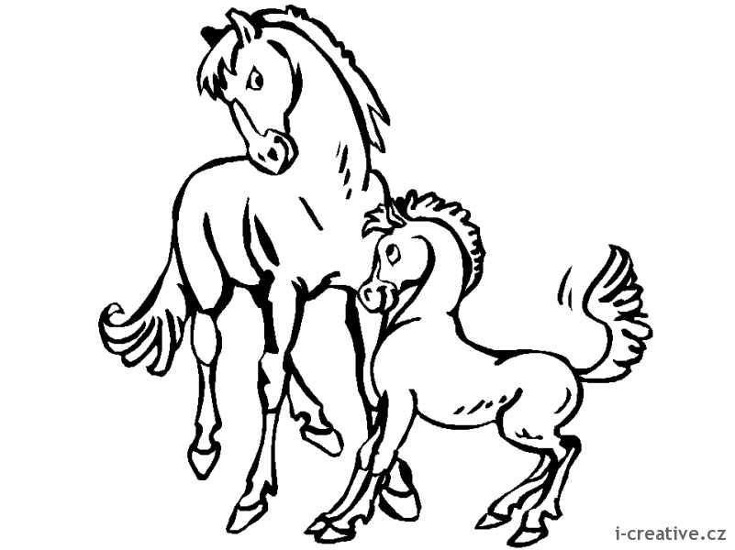
Kdo chodí spát v botech? _________________________________
Má to 6 nohou, 2 hlavy, 2 ruce, 4 uši a kráčí to po čtyřech. Co to je?
Jsem jenom kůže bez masa, sedím na kůži s masem a nesu kůži a maso. Co jsem?________________________________________
Pokud v závodě předběhne jezdec na svém koni závodníka na druhém místě, na kterém místě bude? ______________________
Jede kočí, má sto očí, do každého něco strčí. _________________
Ve stáji jsou lidé a koně. Celkem je 22 hlav a 72 nohou. Kolik koňů a lidí je ve stáji? ________________________________________

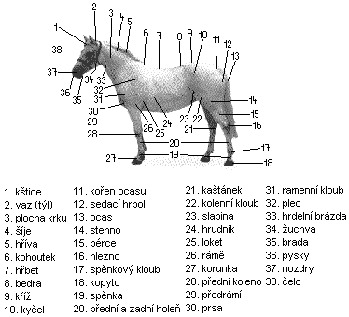

Jak se jmenují členové koňské rodiny?_______________________
Kolik mívá většinou kobyla mláďat? _________________________
Uveď písničku o koni_____________________________________
Jmenuj film, ve kterém je hlavní postavou kůň________________
_____________________________________________________
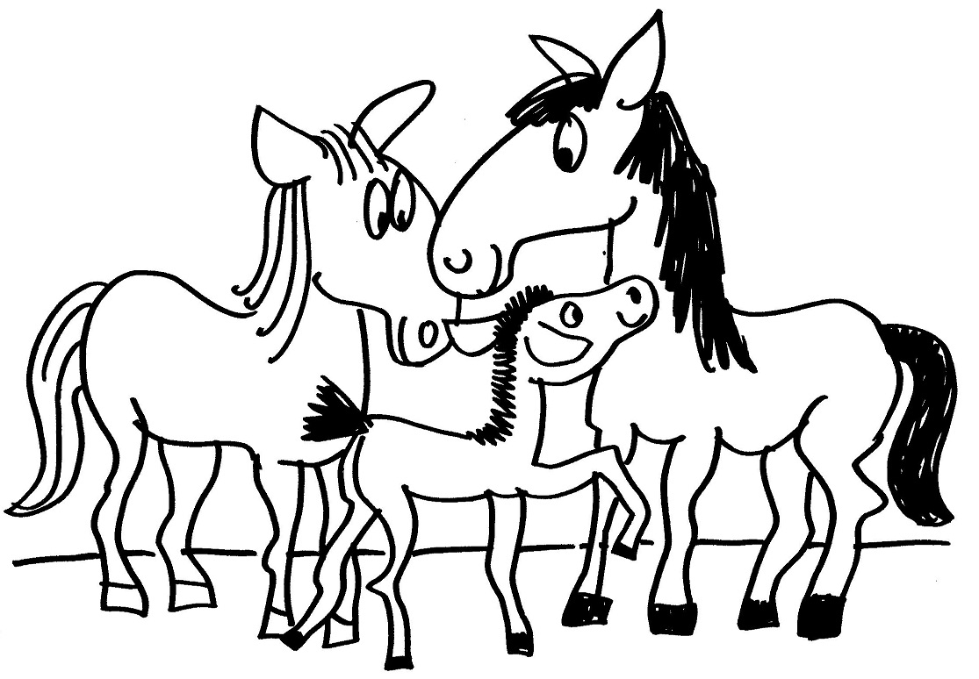

VESELE O KONÍCH
Karel se ptá Vojty: „Vojto, kouří Tvoje koně?“ „Ne“. „Tak to Ti hoří maštal…“
Jdu takhle jednou kolem hospody. Před ní stojí kůň zapřažený do vozu a něco si brblá. Přijdu blíž a on: „Já jsem vyhrál Velkou pardubickou, já byl vítěz, já jsem vyhrál Velkou pardubickou!“ Nevěřím svým uším a vejdu do hospody. U výčepu stojí kočí a popíjí pivo. „To je Váš kůň?“ „Jo, a má bejt?“ „Ten kůň mluví!“ „Blbost!“ „Skutečně, na vlastní uši jsem slyšel, jak říkal, že vyhrál Velkou pardubickou!“ „Vám říkám, on kecá, byl druhej!“ odsekne kočí.
Jestliže se Váš koník pase na pastvině s bohatým lučním porostem, je docela možné, že mezi chutným jetelem nebo pampeliškami rostou i rostliny, které koníkovi moc dobře neprospívají. Mezi nejnebezpečnější rostliny určitě patří:
Starček přímětník – je smrtelně jedovatý v suchém stavu, ve kterém ho koně ochotně přijímají. Způsobuje poruchy jater, projevující se až po určité době a přechází i k jejich akutnímu selhání.
Tis červený – po konzumaci nastává okamžitá smrt. Někdy kůň uhyne ještě s větévkou tisu v hubě.
Pryskyřník – pokud ho koním nepředkládáme s ostatní trávou ke krmení nasekaný, vyhýbají se mu díky jeho žlutým květům, které koně odrazují. Pryskyřník v suchém stavu jsou neškodné.
Dub – obsahuje ve svých listech a plodech (žaludech) velké množství taninu. Po konzumaci se vyskytují koliky, zácpa a bývají poškozeny i ledviny.
Rulík zlomocný – způsobuje u koně rozšíření zornic očí, což je známkou otravy, při níž koně nejsou schopni stát.
Třezalka – je nebezpečná svým působením na světlou a bílou kůži koní, která se tak stává velmi citlivá na sluneční záření a objevují se na ní velmi bolestivé popáleniny.
Přeslička – způsobuje, že koně vrávorají a často se neudrží na nohou.
Javor červený – je pro koně jedovatý hlavně v létě a na podzim. Otravu poznáme podle nažloutlé barvy sliznic, což je důsledek anémie.

Znáš-li některou z jedovatých rostlin či dřevin, pokus se je nakreslit:

Doplň čísla s názvy k jednotlivým částem koňského těla:
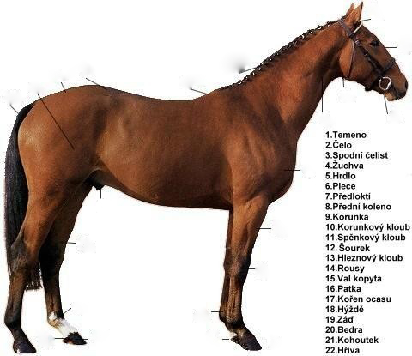

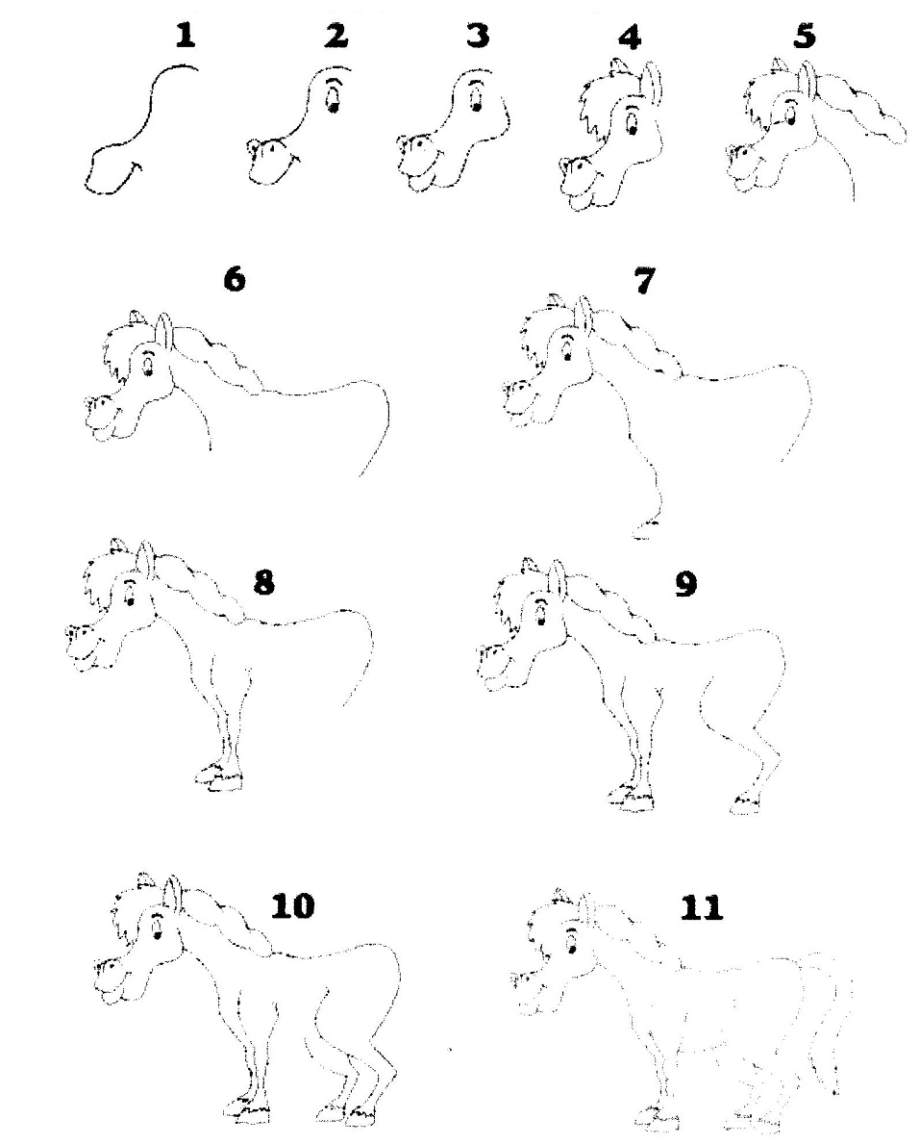
Pokus se namalovat koně a pojmenuj ho _____________________________

Použité zdroje:
http://kone.czechian.net/img/exterier/kunpopis.gif 17.3.2013, 13.44 http://nd01.jxs.cz/680/818/6e849c9ea0_6357986_o2.jpg 17.3.2013, 13.48 http://www.i-creative.cz/wp-content/uploads/2009/12/kun_hribe.jpg17.3.2013, 13.58

